**Årtal i nya libris – monografier**

2018-06-21

Fälten **År**, **Startår**, **Slutår** får endast innehålla siffror (0-9) och bokstaven u. Det ska bara finnas i avsnittet *Primär utgivning*

Fältet **Datum** får innehålla text och interpunktionstecken

**Ett år**

Det huvudsakliga fältet för årtal är År. Det ska ligga i avsnittet Primär utgivning. Om årtalet anges utan klammer e dyl, räcker det att ange årtalet här. Det exporteras då både som 008 och 264c.

Klienten: År-fältet

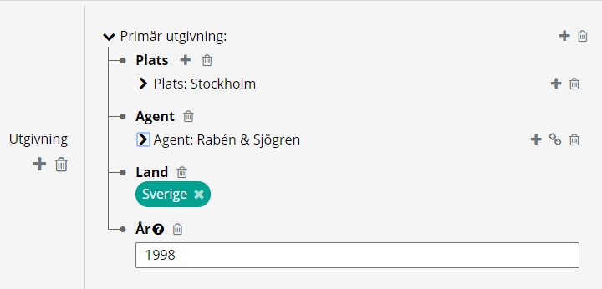

MARC-export: År hamnar i 008 *och* 264c

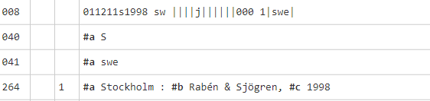

**Klamrat år eller år med annan interpunktion**

Om årtalet ska vara klamrat måste det anges på två ställen. I avsnittet *Primär utgivning*: skriv årtalet utan interpunktion i *År*. Lägg till fältet *Datum* och upprepa årtalet, med intepunktion. Då exporteras År som 008 och Datum som 264c.

Klienten: Årtalet anges på två ställen: Rent årtal i *År*-fältet. Klamrat år i *Datum*-fältet

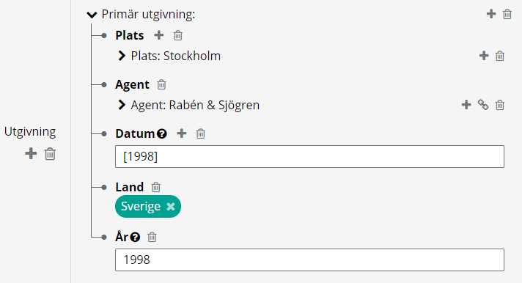

MARC-export: *År* hamnar i 008, *Datum* hamnar i 264c

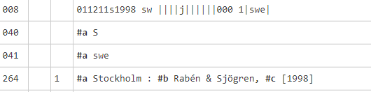

OBS Om man klamrar årtalet i *År* kommer det INTE med i 008 i exporten

Klienten: felaktigt ifyllt årtal

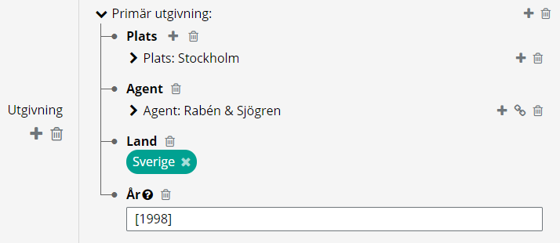

MARC-export: *Årtal saknas i 008*

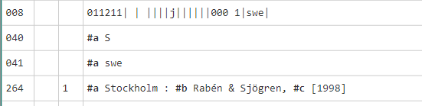

**Flera år**

Använd *Startår* och *Slutår*. Fälten ska ligga i avsnittet *Primär utgivning*. Om årtalen anges utan klammer e dyl, räcker det att ange årtalen här. De exporteras då både som 008 och 264c. Bindestreck sätts automatiskt. För att få rätt kod i 008 vid MARC-export: lägg till *Typ av utgivningsdatum* och välj ”Flera årtal (monografisk resurs)

Klienten: Startår, Slutår och Typ av utgivningsdatum

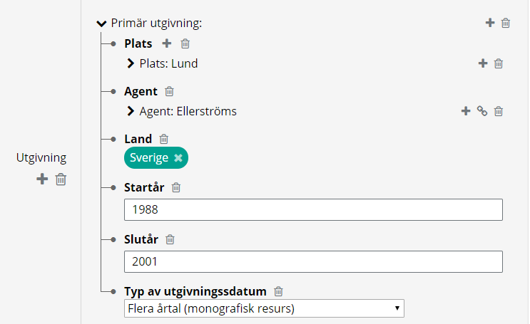

MARC-export: Startår och Slutår hamnar i 008 *och* 264c

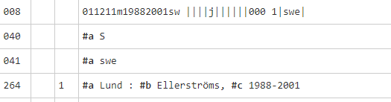

OBS Om man inte väljer *Typ av utgivningsdatum* sätts värdet ”d” som är defaultvärde

**Klamrade år eller år med annan interpunktion**

Om årtalen ska vara klamrade måste de anges på två ställen. I avsnittet *Primär utgivning*: skriv första årtalet utan interpunktion i *Startår* och andra årtalet i *Slutår*. Lägg till fältet *Datum* och upprepa årtalen, med interpunktion och bindestreck. För att få rätt kod i 008 vid MARC-export: lägg till *Typ av utgivningsdatum* och välj ”Flera årtal (monografisk resurs). *Startår* och *Slutår* exporteras som 008 och *Datum* exporteras som 264c.

Klienten: Vid klamring behöver årtalen anges på två ställen:

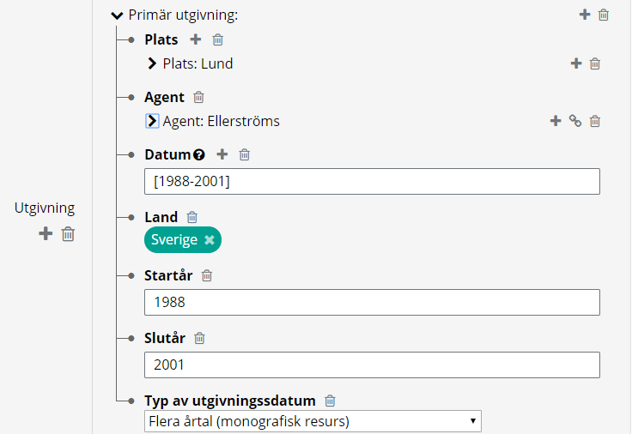

MARC-export: *Startår* och *Slutår* hamnar i 008, *Datum* hamnar i 264c

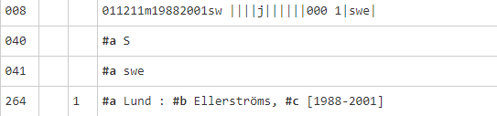

OBS:Om man klamrar årtalen i Startå*r och Slutår* kommer de INTE med i 008 i exporten

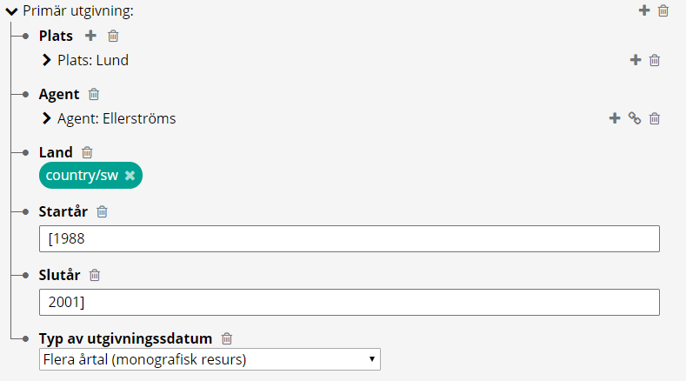

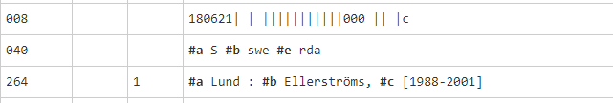

**Konverterade och maskininlästa poster**

I konverterade och maskininlästa poster finns det ibland två avsnitt: ett *Primär utgivning* med År och Land, och ett *Utgivning* med Plats, Agent och Datum. Så blir det i de fall där årtalet från MARC 260/264c är klamrat eller föregås av text, och då motsvarar *Primär utgivning* MARC-fältet 008 medan *Utgivning* motsvarar 246.

Vid MARC-export av dessa poster skapas två 264-fält: ett från avsnittet *Primär utgivning* med oklamrat år i 264c och ett med utgivningsuppgifterna från avsnittet *Utgivning.*

**Redigera** **maskininlästa poster**

När man katalogiserar maskininlästa poster med två utgivningsavsnitt får man flytta uppgifterna om Plats, Agent och Datum till avsnittet *Primär utgivning* och ta bort avsnittet *Utgivning* ifall man vill undvika att posten exporteras med dubbla 264-fält.

Vi hoppas kunna städa dessa poster maskinellt på sikt, och då slå ihop de båda avsnitten till ett *Primär utgivning.*